Chraňme naše obojživelníky.
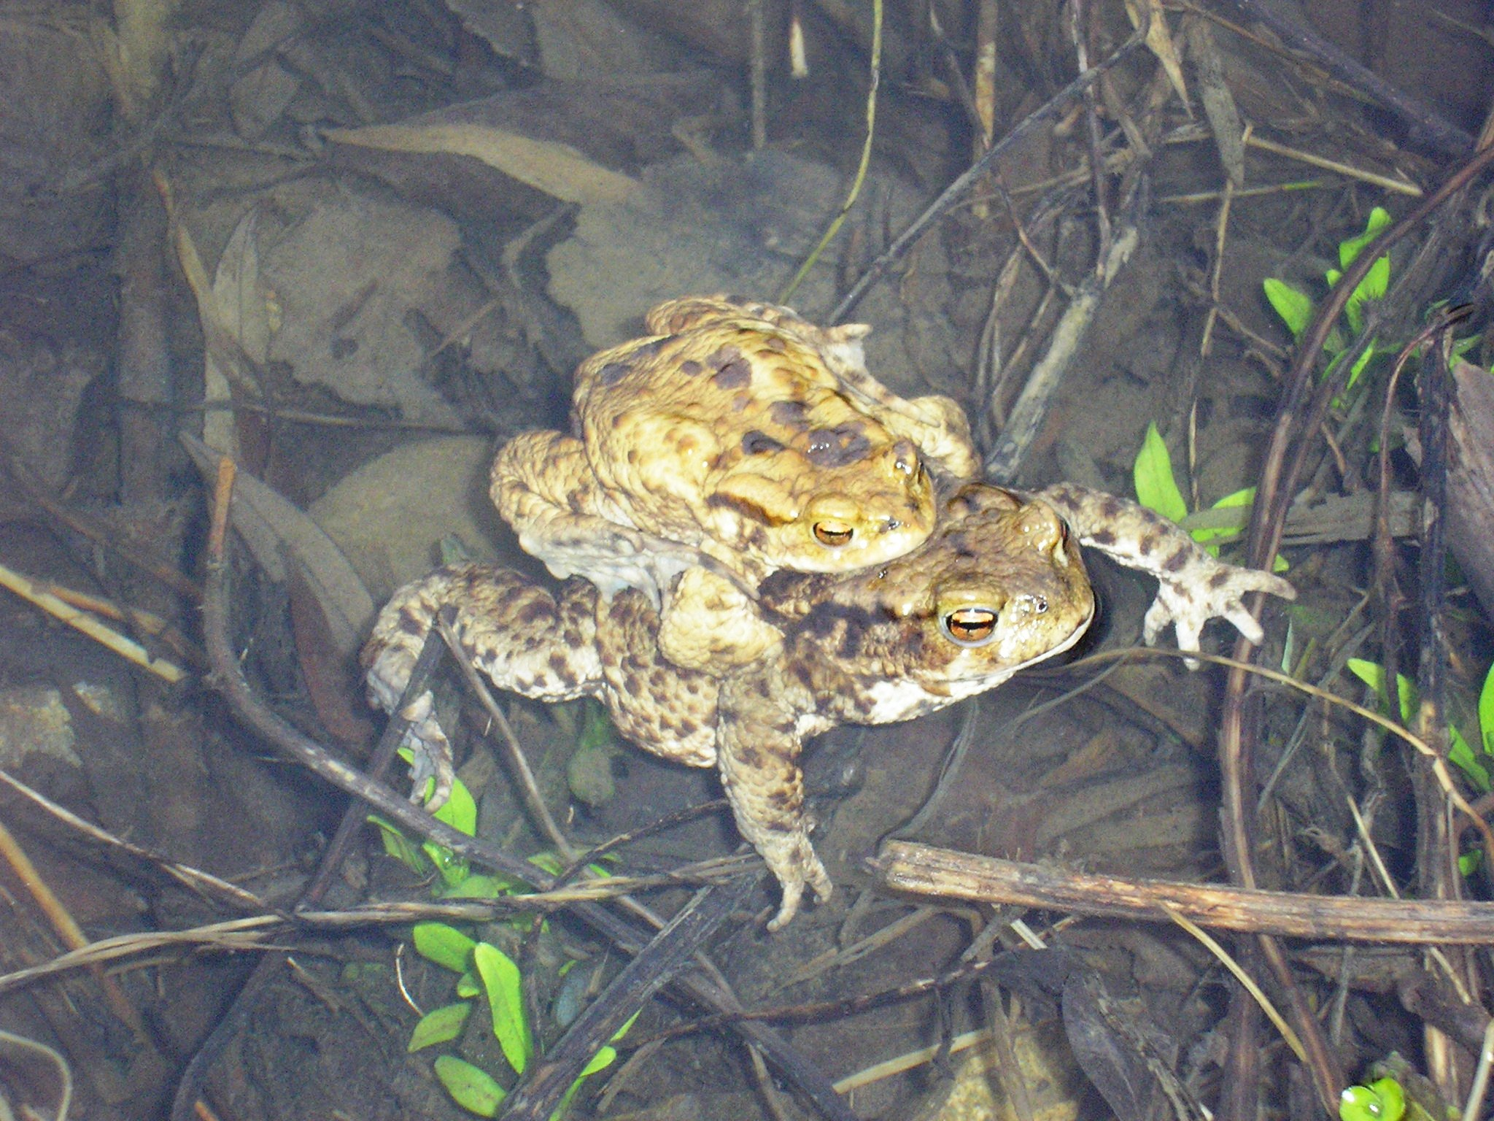
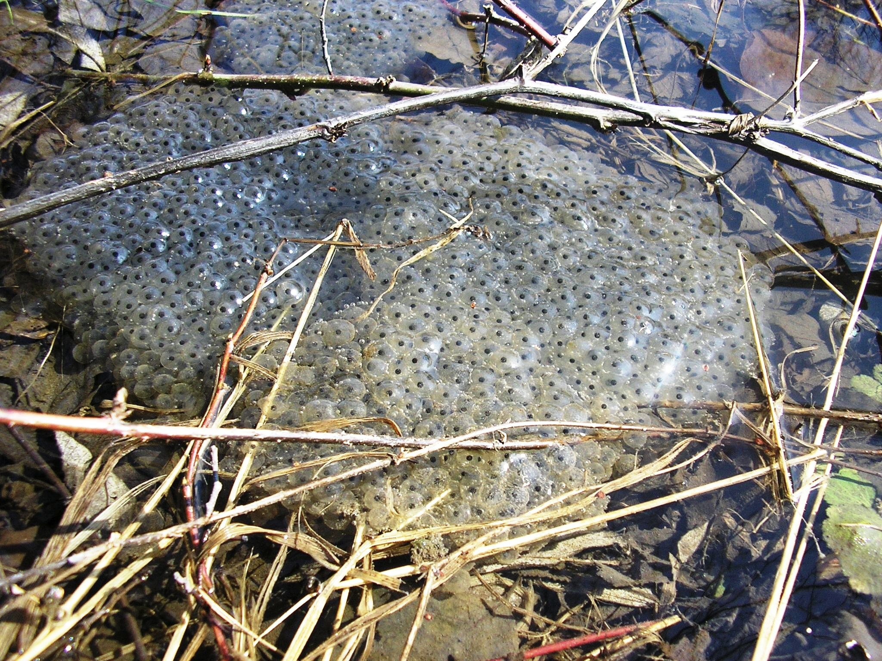
Časy, kdy při jarní migraci obojživelníků bylo vidět poblíž vodních zdrojů stovky žab jsou už nenávratně pryč. Za vlahých jarních nocí bylo například ve Svibici za hřbitovem tolik skokanů hnědých, že nebylo kde šlápnout, to nemluvím třeba hlavní silnici na úchytné hrázi v Těrlicku. Byly to doslova zástupy, které putovaly na své místa, kde se rozmnožovaly. A nejsou to jen žáby, ubývá čolků i užovek. U rybníka ve Svibici skokani zeleni houfně skákali přede mnou do vody a jejich zvuky se nad vodní hladinou ozývaly do pozdní noci, každý den jsem viděl užovky, jak brázdí vodu rybníků. Dnešní realita je taková, že máte štěstí, jak uvidíte skokana zeleného, užovka to je taky náhoda ji potkat a o čolcích, kdysi tak hojných ani nemluvě. Ubývá z krajiny voda tratí se malé stroužky,rybníčky a tůňky,které byly přirozeným domovem pro tyto dnes ohrožené tvory. Na úbytků obojživelníků se podepsala i zemědělská výroba se svou chemii a meliorizací.Měly by se chránit poslední lokality výskytu těchto živočichů, obvzvlášt místa jejich rozmnožování, jako jsou malé rybníčky a periodické tůňky kolem vod. Zvláště my rybáři, bychom je měli všemožně chránit, protože voda bez nich je voda prázdná.

